ΕΛΛΗΝΙΚΗ ΔΗΜΟΚΡΑΤΙΑ
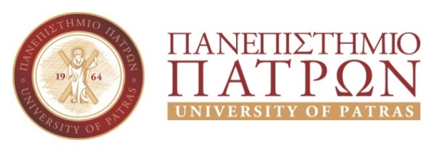 |  | ΙΑΤΡΙΚΟ ΤΜΗΜΑ-ΠΑΘΟΛΟΓΙΚΗ ΚΛΙΝΙΚΗ  ΚΑΡΔΙΟΛΟΓΙΚΟ ΤΜΗΜΑ  ΠΑΝΕΠΙΣΤΗΜΙΑΚΟ ΝΟΣΟΚΟΜΕΙΟ  265 00, ΡΙΟ – ΠΑΤΡΑ  Περικλής Νταβλούρος  Καθηγητής-Δ/ντης Καρδιολογίας Πανεπιστημίου Πατρών  Τηλ: 2610-999281  e-mail: pdav@upatras.gr

ΑΝΑΚΟΙΝΩΣΗ
Ρίο, 20/01/22
Οι φοιτητές οι οποίοι έχουν ολοκληρώσει και χρωστούν την Καρδιολογία του Ε έτους (υποχρεωτική 2βδόμαδη άσκηση) θα εξεταστούν στις 28/01/22 και ώρα 14:30 αφού προηγουμένως έχουν δηλώσει συμμετοχή έως 26/01/22. Θα τηρηθούν τα υγειονομικά πρωτόκολλα (υποχρεωτική η προσκόμιση της κάρτας παρακολούθησης της κλινικής).



Περικλής Νταβλούρος
Καθηγητής-Δ/ντης Καρδιολογίας

